

中享思途移动互联网人才实训基地
国家教育部“产学合作，协同育人”合作单位

前言
随着移动互联网的快速发展，跨平台WEB应用越来越成为主流趋势。HTML5具有快速开发、高效运行、多端运行、简洁易用的等特性，未来HTML5将成为移动互联网领域的主宰者。最近几年一线互联网公司大量开源了web前端项目，丰富了HTML5生态与相关社区。web前端岗位人才需要量也在急剧膨胀。为迎合信息产业技术的发展，思途教育将HTML5前端课程纳入核心的课程体系中。
《移动端网页设计开发》实训课程主要通过本家购物商城的项目实现过程，将HTML5+CSS3的基础语法、与交互动画、滚动加载相结合。通过理论指导与项目实践相结合的项目驱动式教学方式，引导学生掌握CSS网页布局的使用、配合CSS3动画深入理解交互体验、提升对互联网应用项目开发过程的认识、建立对软件开发项目管理的基本意识。

项目概述
- 系统平台：
Window7，8，10
- 开发环境：
谷歌浏览器
- 开发工具：
HbuiderX
- 项目介绍：
WebApp是指基于Web的系统和应用，其作用是向广大的最终用户发布一组复杂的内容和功能。
从一个简单的帮助消费者计算汽车租借费用的网页，到为商业人员和度假者提供全套旅游服务的大型复杂的WEB站点，都是WebApp。它包括一些完整的WEB站点，WEB站点的专门功能以及在Internet、Intranet或ExtraNet上的信息处理应用。
本项目为本家购物商城，主要使用HTML5+CSS3语言，基于jQuery框架，结合交互动画，完成所有功能模块的展示以及鼠标交互动画、滚动加载事件。
- 项目功能：
- 登录、注册
- 个人中心
- 商城主页
- 产品列表
- 商品详情
- 购物车

实训方案
培养目标：
- 通过对软件行业的发展讲解达到让学员能够认可行业，培养对行业的兴趣，制定接下来从事软件行业的方向和计划。
- 通过对系统项目的分析，让学员了解商业软件的开发流程，让他们从内心消除对软件开发的不解，让学员明白商业软件开发其实不难。
- 快速学习HTML+CSS页面布局基础
- 掌握CSS3 动画的基本原理，3D效果的实现
- 了解基础的js语法，能够使用jQuery快速实现效果
- 独立完成页面CSS布局，并添加CSS3效果
培养对象：
计算机相关专业大三、大四学生

实践方案内容：
培训内容 | 课程内容概述
开发工具 | HbuiderX
涉及技能 | HTML+CSS基础网页布局  CSS3 属性  3D变换动画  鼠标悬停事件  javascript语法  jQuery 增删改查DOM  jQuery动画方法  滚动事件监听

计划及安排：
日期 | 时间 | 课程内容
第一天 | 8:30-11:30 | - 前端工程师职业发展  - 案例展示、实训目标效果展示  - HbuiderX、谷歌浏览器、配置  - HTML常用标签  - CSS样式基础语法  - CSS盒模型、浮动、定位
第一天 | 14:00-17:00 | - 浮动  - 定位  - 伪类、伪元素
第二天 | 8:30-11:30 | - CSS3圆角、阴影  - CSS3 2D、3D变换  - CSS3过渡效果  - CSS3 动画原理
第二天 | 14:00-17:00 | - 手机端页面规范  - Flex弹性布局  - border-box盒模型  - 单位vw/rem/px的使用
第三天 | 8:30-11:30 | - 两列、三列布局，垂直居中  - 登录、注册页面  - 个人中心页面
第三天 | 14:00-17:00 | - 本家商城主页面布局  - javacript语法  - jQuery常用方法  - addClass/removeClass与CSS3动画结合  - 轮播图效果处理
第四天 | 8:30-11:30 | - 点击交互效果  - 滚动事件监听  - ScrollTop  - 商品列表
第四天 | 14:00-17:00 | - 商品详情  - 商品规格选择  - 加入购物车
第五天 | 8:30-11:30 | - 购物车全选、多选  - 商品数量增减、删除  - 价格总计计算
第五天 | 14:00-17:00 | - 项目完成  - 总结回顾  - 答辩

实训细节
1.代码设计与分析
购物车页面HTML
<!DOCTYPE html>
<html>

<head>
<meta charset="utf-8">
<meta name="viewport" content="width=device-width,initial-scale=1,minimum-scale=1,maximum-scale=1,user-scalable=no" />
<script src="js/flexible_css.debug.js" type="text/javascript" charset="utf-8"></script>
<script src="js/flexible.debug.js" type="text/javascript" charset="utf-8"></script>
<link rel="stylesheet" href="assets/css/amazeui.min.css">
<link rel="stylesheet" href="assets/css/app.css">
<link rel="stylesheet" type="text/css" href="css/index.css" />
<title>购物车</title>
</head>

<body>
<!--头部-->
<header class="page_head clearfix" style="height: 1.44rem;">
<div class="back_icon" id="back_btn">
<a href="index.html">
<img src="img/back_btn.png" style="width:0.31rem ;"></a>
</div>
<a href="#" class="right_register" style="font-size: 0.55rem;">删除</a>

<div class="title">
<a href="#" style="font-size:0.55rem ">购物车</a>
</div>
</header>
<!--详情-->
<div class="cart">
<div class="shop-tit clearfix">
<!--对号-->
<div class="box_btn">
<input type="checkbox" class="check_shopall" id="check_shopall" />
<label for="check_shopall"></label>
</div>
<!--店铺名字-->
<div class="shop_name">
<a href="#">店铺：美丽优选</a>
</div>
<!--展开-->
<div class="fold_btn">展开</div>
<!--合计-->
<div class="shop_tatol_price">
合计：
<span class="shop_price_text">¥0</span>
</div>
</div>
<!--购物列表-->
<ul class="order_goods_list" style="margin: 0;padding: 0;">
<li class="goods clearfix">
<!--对号-->
<div class="box_btn">
<input type="checkbox" name="cart_check" id="cart_check1" value="" class="cart_check"/>
<label for="cart_check1"></label>
</div>
<!--商品-->
<div class="main clearfix">
<a href="goods_detail.html" class="pic_wrap" style="background-image: url(img/cart1.webp);background-size: cover;"></a>
<div class="middle">
<a href="goods_detail.html">
<p class="title" style="margin: 0;">2017秋冬季韩版新款修身显瘦气质纯色百搭中长款风衣外套</p>
</a>
<p class="prop clearfix" style="margin: 0;">
<span class="first">颜色：图片色</span>
<span class="">尺码：M</span>
</p>
<div class="numBox">
<div class="minus disabled cart_min">-</div>
<input class="nums" type="text" name="" value="1" />
<div class="add plus cart_add">+</div>
<div class="nums_mask"></div>
</div>
</div>
<div class="cart_right">
<p class="goods_price cart_price" style="margin: 0;">¥122.50</p>
<p class="origin_price"></p>
<div class="delete_btn" id="cart_btn">删除</div>
</div>
</div>
</li>
<li class="goods clearfix">
<!--对号-->
<div class="box_btn">
<input type="checkbox" name="" id="cart_check2" value="" class="cart_check"/>
<label for="cart_check2"></label>
</div>
<!--商品-->
<div class="main clearfix">
<a href="goods_detail.html" class="pic_wrap" style="background-image: url(img/cart2.webp);background-size: cover;"></a>
<div class="middle">
<a href="goods_detail.html">
<p class="title" style="margin: 0;">2017秋季新款韩版休闲宽松不规则坑条无袖背心针织毛衣上衣女</p>
</a>
<p class="prop clearfix" style="margin: 0;">
<span class="first">颜色：蓝色</span>
<span class="">尺码：均码</span>
</p>
<div class="numBox">
<div class="minus disabled cart_min">-</div>
<input class="nums" type="text" name="" value="1" />
<div class="add plus cart_add">+</div>
<div class="nums_mask"></div>
</div>
</div>
<div class="cart_right">
<p class="goods_price cart_price" style="margin: 0;">¥55.00</p>
<p class="origin_price"></p>
<div class="delete_btn" id="cart_btn">删除</div>
</div>
</div>

</li>
</ul>
<!--去结算-->
<div class="float_ctrl clearfix">
<div class="goods_check_box clearfix">
<div class="box_btn">
<input type="checkbox" class="select_all" id="select_all">
<label for="select_all"></label>
</div>
<span>全选</span>
</div>
<form class="clearfix">
<a href="confirm_order.html" class="go_charge" type="submit" name="" id=""/>去结算</a>
</form>
<div class="order_msg">
<p class="price">
合计：
<span class="total_price">¥0</span>
</p>
<p class="num msg" style="margin: 0;">不含运费、优惠扣减</p>
</div>
</div>
</div>

<!--底部-->
<div class="nav_bottom" id="nav_bottom">
<a href="index.html">
<i class="bottom_icon" style="background-image: url(img/index.png);"></i>
<span class="bottom_text" style="color: #ff7a9a;">首页</span>
</a>
<a href="classfiy.html">
<i class="bottom_icon" style="background-image: url(img/classfiy.png);"></i>
<span class="bottom_text">分类</span>
</a>
<a href="cart.html">
<i class="bottom_icon" style="background-image: url(img/cart_red.png);"></i>
<span class="bottom_text">购物车</span>
</a>
<a href="user_center.html">
<i class="bottom_icon" style="background-image: url(img/me.png);"></i>
<span class="bottom_text">我</span>
</a>
</div>
</body>
<script src="js/jquery-3.2.1.min.js" type="text/javascript" charset="utf-8"></script>
<script src="js/index.js" type="text/javascript" charset="utf-8"></script>
<script src="assets/js/amazeui.min.js"></script>

</html>
CSS样式布局
/*购物车*/

.cart {
padding-bottom: 1.56rem;
}

.shop-tit {
padding: .47rem .31rem .47rem .47rem;
overflow: hidden;
}

.cart .shop-tit .box_btn {
width: .69rem;
margin-right: .31rem;
overflow: hidden;
}

.cart .shop-tit>div {
float: left;
line-height: .69rem;
}

.cart .box_btn input {
margin-left: -15.63rem;
}

.cart .box_btn label {
float: left;
width: .69rem;
height: .7rem;
background: url(../img/white_dui.png) center no-repeat;
background-size: .69rem;
}

.cart .box_btn input:checked+label {
background-image: url(../img/red_dui.png);
}

.cart .shop-tit .shop_name {
font-size: .38rem;
max-width: 4.38rem;
white-space: nowrap;
overflow: hidden;
text-overflow: ellipsis;
}

.cart .shop-tit .fold_btn {
float: right;
width: .5rem;
margin-left: .31rem;
text-indent: -1560.94em;
background: url(../img/cart_sprite.png) no-repeat 0 -8%;
background-size: 1.56rem;
}

.cart .shop-tit .shop_tatol_price {
float: right;
}

.cart .shop-tit .shop_tatol_price span {
color: #ff7a9a;
}

.order_goods_list {
border-top: 1px solid rgba(51, 51, 51, .2);
}

.order_goods_list .goods {
width: 100%;
margin-left: .47rem;
padding: .47rem;
padding-left: 0;
overflow: hidden;
border-bottom: 1px solid rgba(51, 51, 51, .2);
}

.order_goods_list .box_btn {
width: .69rem;
height: .69rem;
margin-top: .59rem;
float: left;
}

.order_goods_list .box_btn input {
margin-left: -15.63rem;
}

.order_goods_list .main {
float: left;
margin-left: .31rem;
/* width: 7.9rem;*/
}

.order_goods_list .main .pic_wrap {
position: relative;
float: left;
margin-right: .31rem;
width: 1.88rem;
height: 1.88rem;
background-size: contain;
}

.order_goods_list .main .middle {
float: left;
}

.order_goods_list .main .title {
width: 4.22rem;
height: .41rem;
overflow: hidden;
text-overflow: ellipsis;
display: -webkit-box;
-webkit-line-clamp: 1;
-webkit-box-orient: vertical;
font-size: .41rem;
line-height: .44rem;
}

.order_goods_list .main .prop {
width: 4.22rem;
font-size: .31rem;
color: #999;
margin: .16rem 0 .13rem;
overflow: hidden;
}

.order_goods_list .main .prop span {
float: left;
padding-bottom: .08rem;
}

.order_goods_list .main .first {
margin-right: .08rem;
}

.order_goods_list .main .numBox {
position: relative;
}

.order_goods_list .main .minus {
border-top-left-radius: .05rem;
border-bottom-left-radius: .05rem;
text-indent: -999em;
background: url(../img/cart_sprite.png) no-repeat -12% 54%;
background-size: 1.56rem;
}

.order_goods_list .main .nums {
border: 0;
margin: 0;
-webkit-border-radius: 0;
border-radius: 0;
outline: 0;
padding: 0;
-webkit-appearance: none;
appearance: none;
float: left;
border-top: 1px solid rgba(204, 194, 201, .6);
border-bottom: 1px solid rgba(204, 194, 201, .6);
line-height: .72rem;
width: 1.09rem;
text-align: center;
font-size: .44rem;
color: #80737b;
}

.order_goods_list .main .plus {
border-top-right-radius: .05rem;
border-bottom-right-radius: .05rem;
text-indent: -999em;
background: url(../img/cart_sprite.png) no-repeat 126% 55%;
background-size: 1.56rem;
}

.order_goods_list .main .minus,
.order_goods_list .main .plus {
float: left;
width: .75rem;
height: .75rem;
border: 1px solid rgba(204, 194, 201, .6);
text-align: center;
line-height: .75rem;
}

.order_goods_list .main .nums_mask {
position: absolute;
top: 0;
left: .78rem;
width: 1.09rem;
height: .75rem;
}

.order_goods_list .main .cart_right {
position: relative;
float: right;
margin-left: 12px;
text-align: right;
}

.order_goods_list .main .cart_right .goods_price {
color: #ff7a9a;
height: .38rem;
}

.order_goods_list .main .cart_right .origin_price {
margin: .19rem 0 .31rem;
font-size: .31rem;
color: #999;
text-decoration: line-through;
padding-left: .02rem;
height: .31rem;
}

.order_goods_list .main .cart_right .delete_btn {
position: absolute;
right: -.16rem;
bottom: -.55rem;
height: .78rem;
width: 1.41rem;
text-align: left;
text-indent: -999em;
background: url(../img/cart_sprite.png) no-repeat -480% 101%;
background-size: 1.56rem;
}

.float_ctrl {
position: fixed;
bottom: 1.25rem;
left: 0;
width: 100%;
padding: .31rem .47rem;
background-color: #fff;
border-top: 1px solid rgba(51, 51, 51, .2);
}

.float_ctrl .goods_check_box {
float: left;
margin-top: .13rem;
line-height: .69rem;
font-size: .34rem;
color: #666;
}

.float_ctrl .goods_check_box .box_btn {
width: .69rem;
height: .72rem;
float: left;
margin-right: .08rem;
}

.float_ctrl .goods_check_box .box_btn input {
margin-left: -15.63rem;
}

.float_ctrl .goods_check_box .box_btn label {
float: left;
width: .69rem;
height: .70rem;
background: url(../img/white_dui.png) center no-repeat;
background-size: .69rem;
}

.float_ctrl .go_charge {
float: right;
height: .94rem;
line-height: .94rem;
font-size: .38rem;
border: 0;
text-align: center;
width: 2.81rem;
-webkit-border-radius: .05rem;
border-radius: .05rem;
background-color: #f66;
color: #fff;
}

.float_ctrl .order_msg {
float: right;
margin-right: .31rem;
font-size: .34rem;
}

.float_ctrl .order_msg .price {
margin-bottom: .16rem;
font-size: .38rem;
}

.float_ctrl .order_msg .price span {
font-size: .44rem;
}

.float_ctrl .order_msg span {
color: #ff7a9a;
}

.float_ctrl .order_msg .msg {
color: #999;
}
- 代码编写图例
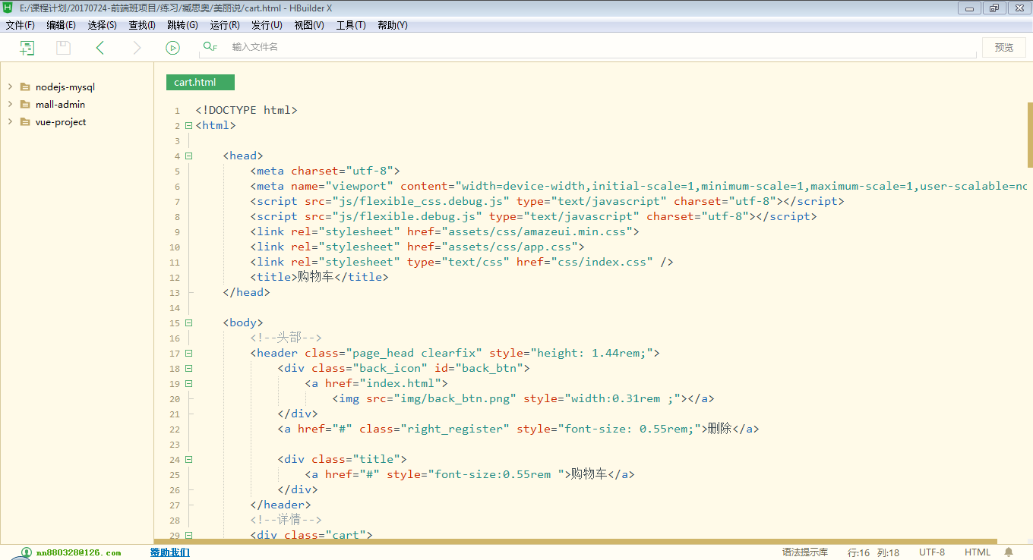
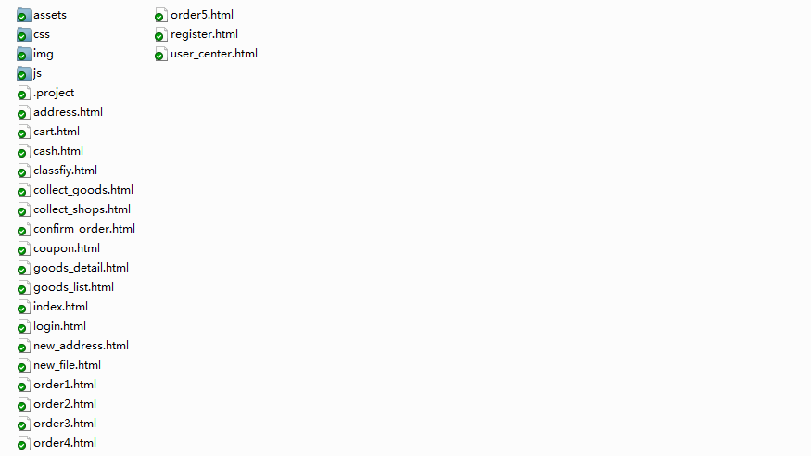

- 运行效果图：
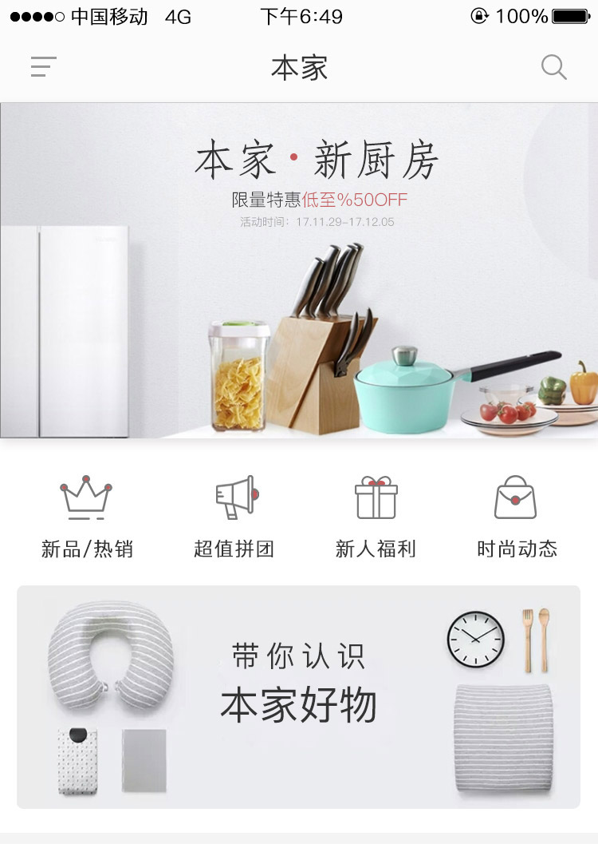
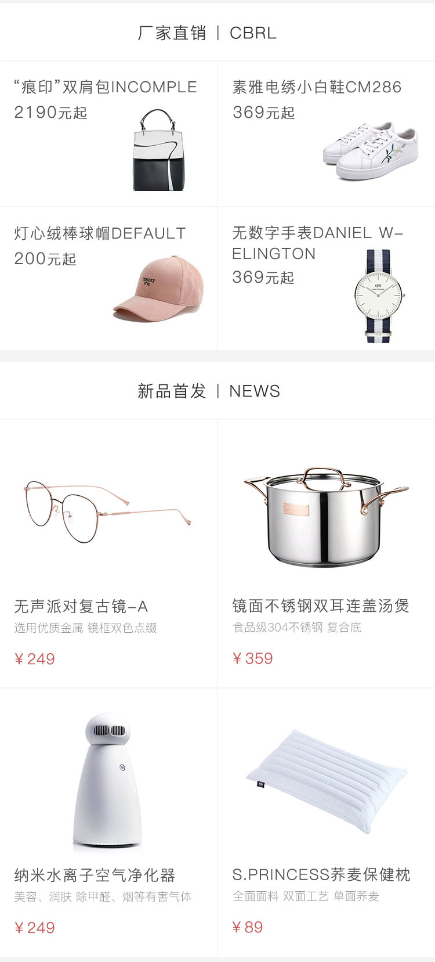

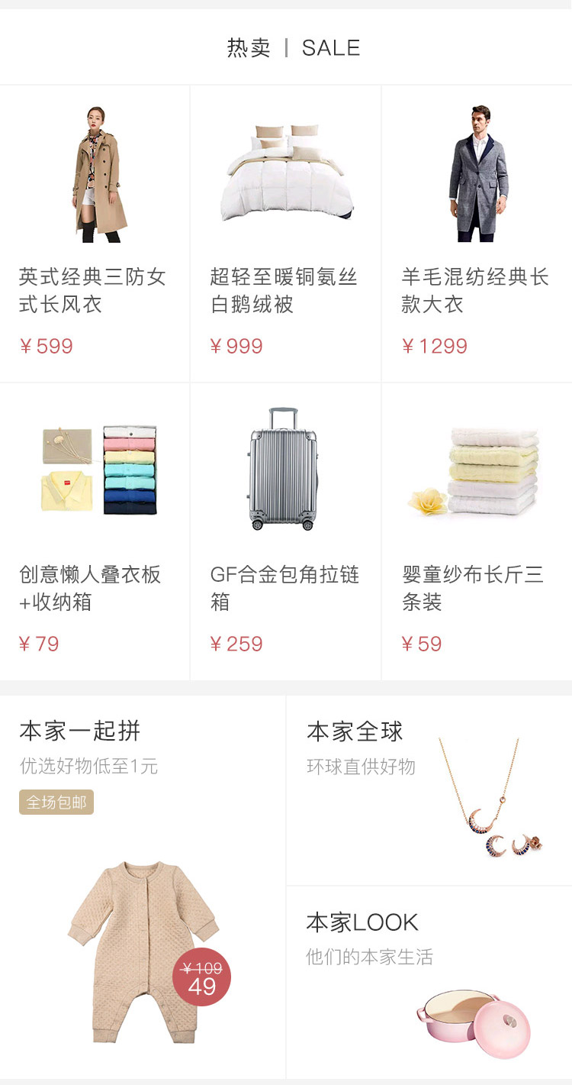

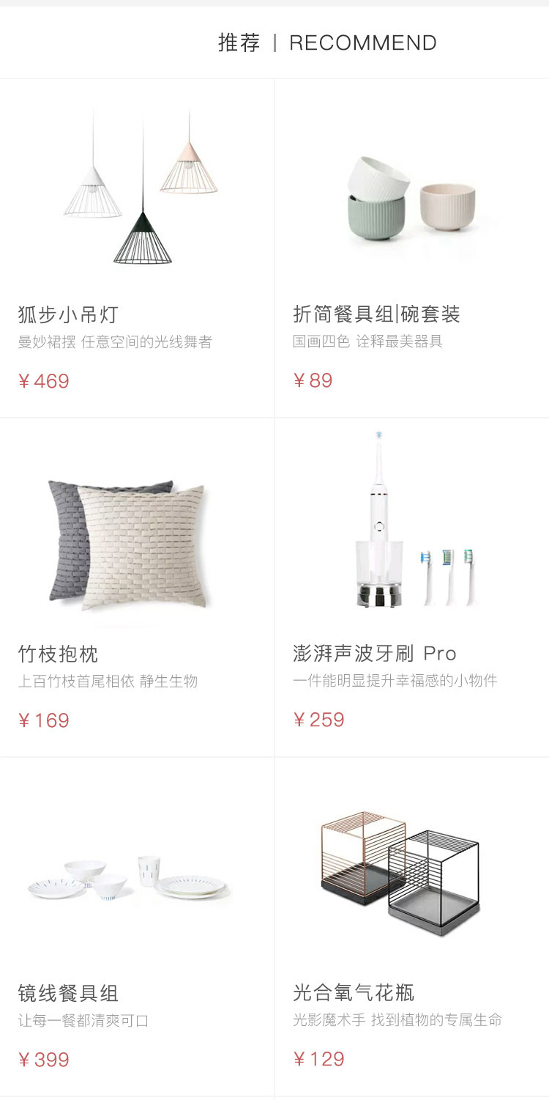
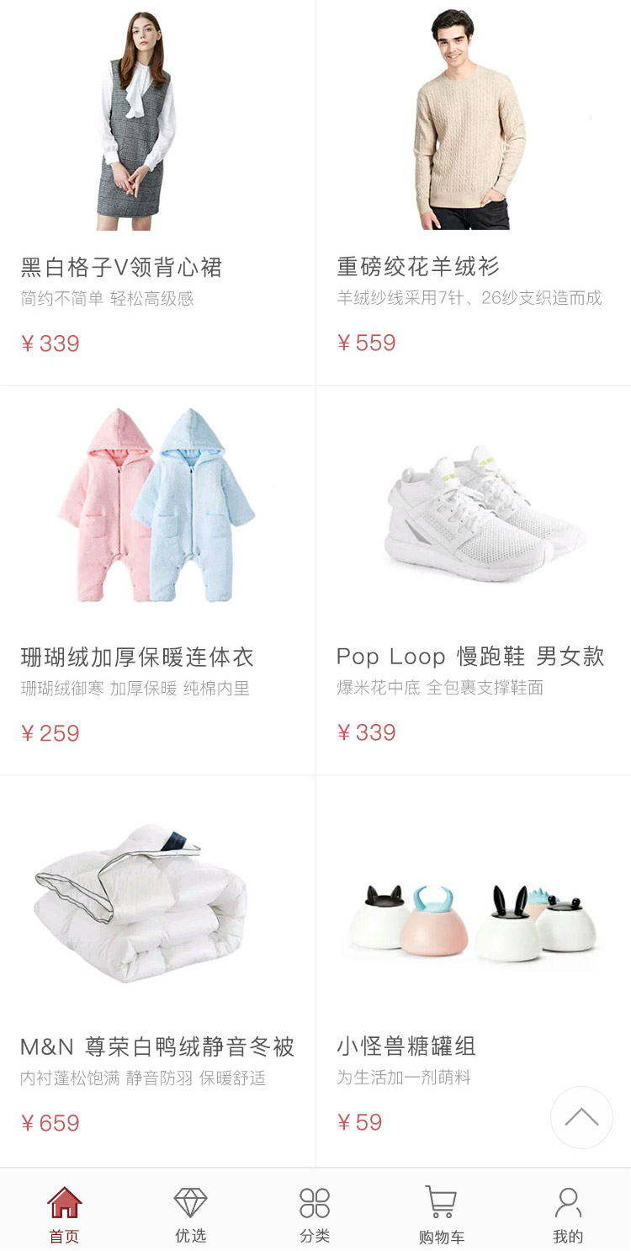
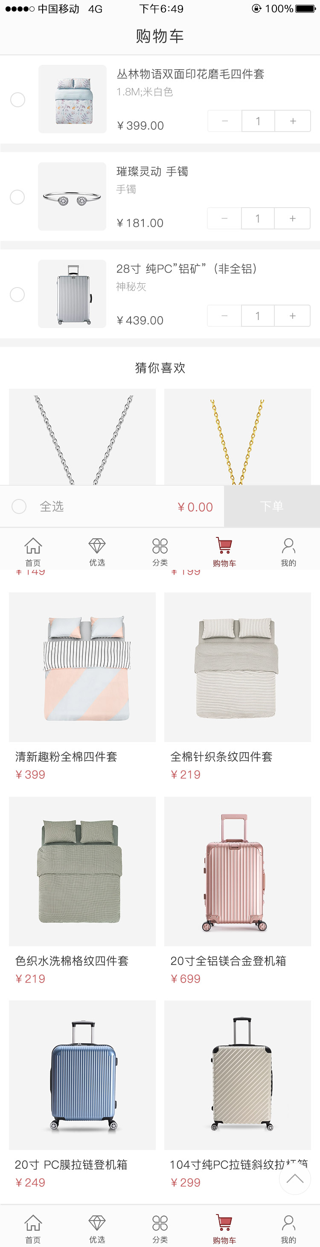
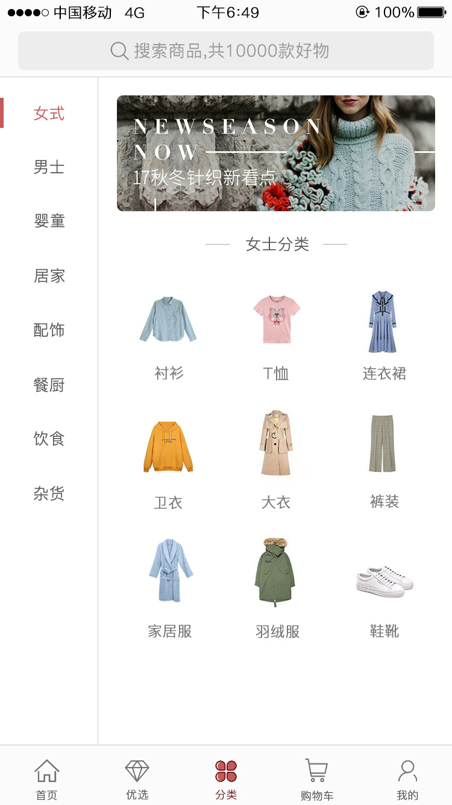
四、实训成果考核
实训结束后，针对教学内容，以项目组为单位对实训学员进行技术考核，得出技术分数，结合整个实训过程中的出勤情况、教师评价等综合评定，得出学员的实训成绩，汇总得出《实训成绩报告》
考核成绩=日常表现成绩20%+项目成绩60%+考勤成绩20%+特别加分
备注：
项目成绩=项目完成度70%+项目完善度20%+项目拓展度10%
特别加分：针对学员在实训期间表现出的卓越的职业化素养并造成一定影响力的行为和事件而设置。如技术创新性、责任感、团队合作、提出合理化建议。

